禁足一个月 五一可清零

原创 简思智库 [简思智库](javascript:void(0);)

**简思智库**

微信号 GNSSTT

功能介绍 策者简也，思而后行。

2022-02-28[原文](https://mp.weixin.qq.com/s?__biz=MzUyNzQyMzYwNQ==&mid=2247490861&idx=1&sn=d100a626c01bccfe043b8da6df20318a&chksm=fa7e9c37cd091521fa2178906abeca90a5d140c99955c54f21d11b22222b05ced0718baf2812&scene=27#wechat_redirect&cpage=314) 发表于

收录于合集



点击蓝字关注我们



特约作者：卢永雄

**简思智库有话说：**

要遏止疫情，禁足一个月的选项，永远存在，只差政府的决心。

现在说「清零」，好像是天荒夜谈，但这个世界总有方法，总有希望。

先看香港疫情现况。疫情海啸式爆发，单日确诊增至34,466宗。个多月前我们还在说美国一日确诊100万宗很恐怖。

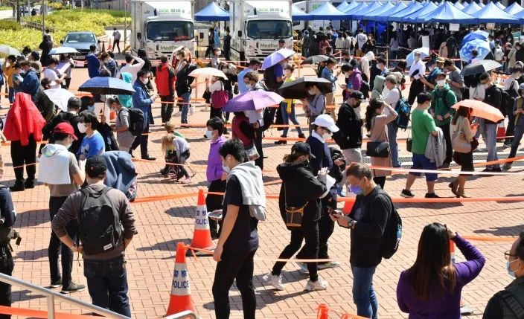

若按人口比例，我们日确诊22,200宗时，已等如美国日确诊100万宗。我们如今的确诊数字，按比例等如美国日确诊155万宗，只能以「灾难」两个字来形容。

直接结果是死得人多。医管局承认，部分公立医院的急症室因近日死亡人数大增，令遗体未能及时运走。

美国爆疫时遗体多到无处放，用冷冻车临时存放滴死尸水的一幕，很快会在香港上演。

最好找那些日日希望香港学外国躺平的专家、行会成员，评论一下香港医疗挤兑和每日急增的死亡人数。

面对这种疫情，剩下唯一的应对方法，是按下暂停键，全城禁足。

**1、设定目标，5月1日清零。**

要快速清零的最关键原因: 拯救生命。

现在一日因疫情死亡近百，这种现状维持1个月就死多3000人，拖得越长，死得越多。

若能在5.1清零，DSE可以如期在4.22开考，特首举举可以如期在5.8举行，我们的生活可以快快复常。

**2、禁足为先。**

现在各种问题的起点是染疫者暴升，而大大减少人口流动，是压低疫情传播的不二法门，所以第一步优先要做的是禁足，有助清零的全民检测只是第二步。

香港如做不到禁到比较尽、食物送到家门的「中国式禁足」，就做「西方式禁足」，西式禁足容许民众每天有一个小时外出买食物、药品、做检测。

禁足时市民还可以出街买必需品，所以不用抢购。政府要事先组织好供应商和物流商，维持关键物品充足供应。

最核心的行业保持实体运作，特别是超市、药店、医疗、照顾者行业、快餐业的中央厨房等，保障市民核心所需。

其他行业不能实体上班，可以在家工作，股市都可以保持运作。

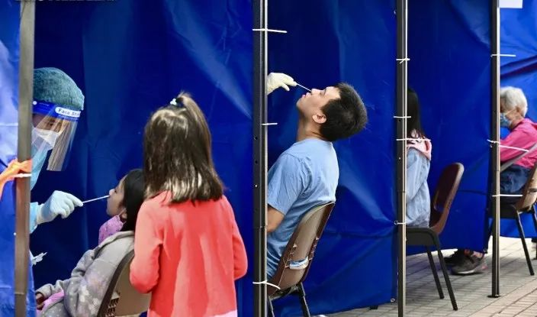

**3、禁足为期一个月。**

若3月初开始禁足，禁足第一个星期过后，确诊人数开始急跌，才进行一轮又一轮的全民检测。

预备10万左右的方舱床位，等日确诊数字跌到5000宗以下时，就有条件把所有确诊者送方舱或其医院床位，到可以把确诊者全部隔离时，才有机会进入争取清零的阶段。

留确诊者在家，永远也不会清零。

政府不要只做7天禁足的计划，然后一次又一次的延期，一次又一次令市民失望。以香港现在潜在带病毒者数以十万计，7日、甚至14日的禁足并不足够。

要市民有禁足1个月的心理预备，3月初禁足，4月初完结，若部分地区未清零，可以转为部分区域维持禁足。

整件事做好期望管理，真正全民动员，打好这场疫战。

**4、并不完美，利大于弊。**

我和不少官员研究禁足，他们都有一百个理由说做不成，最普遍的讲法是「香港不如大陆，我们无…..」，或者「咁搞一定有一百万样投诉，我地实俾人闹爆….」。

这首先是一种追求完全的心态，不完美不做。

我心想如果他们家里火烛，会不会设计一个完美的逃走方案才起行? 现在的特区官员是不怕死人，只怕被骂。

当然，我和他们对话时，更好的沟通方法是问欧洲国家都封过城、禁过足，为何香港做不到?

**5、推补就业计划。**

2020年政府曾推2期保就业计划，用了911亿。如果政府禁足一个月，用当日六分一资金即151亿，再推补就业计划，可以减轻反对声音，也真正帮到企业顶下去。

快停，快重开，加财政支持，好过而家不停，慢死，不断放血。

要遏止疫情，禁足一个月的选项，永远存在，只差政府的决心。

想要5.1清零，决策要快。

后记：当日政府话不做全民检测，结果毫无计划，要做就倒泻箩蟹。如今政府话不会禁足，希望政府先行规划，要做，一按键就做得到。

**不念过去**

**END**

**不畏将来**



卢永雄，政治、财经深度研究者。前星岛集团CEO、星岛报社总编、现巴士的报总编CEO。

欢迎您投稿原创文章到简思智库，让您的声音被更多人听到



请长按下方二维码添加简思智库工作微信投稿。（或搜索添加微信ID：**GTT_CN**）









**感谢阅读，请关注我们，或点右下角“赞”和“在看”分享。**



### 精选留言

用户设置不下载评论